**FORMATO PARA EL DESARROLLO DE COMPONENTE FORMATIVO**

|  |  |
| --- | --- |
| PROGRAMA DE FORMACIÓN | Recepción de cacao en postcosecha. |

|  |  |  |  |
| --- | --- | --- | --- |
| COMPETENCIA | 270403056. Acopiar cosecha de acuerdo con manuales operativos y normativa técnica. | RESULTADOS DE APRENDIZAJE | 270403056-1. Caracterizar proceso de recepción del cacao según normativa, recursos y flujos de trabajo. |

|  |  |
| --- | --- |
| NÚMERO DEL COMPONENTE FORMATIVO | 01 |
| NOMBRE DEL COMPONENTE FORMATIVO | Cacao y principios de recepción. |
| BREVE DESCRIPCIÓN | Este componente formativo tiene como propósito identificar y describir el proceso de recepción del cacao, en concordancia con la normativa vigente, los recursos disponibles y los flujos de trabajo establecidos. Su enfoque está orientado a garantizar la calidad del producto desde su ingreso, mediante la aplicación de procedimientos técnicos, controles y criterios de aceptación que aseguren el cumplimiento de los estándares exigidos en la cadena de valor del cacao. |
| PALABRAS CLAVE | Cacao, recepción, flujo, importancia y trazabilidad. |

|  |  |
| --- | --- |
| ÁREA OCUPACIONAL | EXPLOTACIÓN PRIMARIA Y EXTRACTIVA (Agrícola) |
| IDIOMA | Español. |

# TABLA DE CONTENIDOS:

1. **INTRODUCCION**
2. **DESARROLLO DE CONTENIDO**
3. **Recepción del cacao en procesos agroindustriales**
   1. **Postcosecha del cacao**
   2. **Concepto y finalidad de la recepción del cacao**
   3. **Etapas del proceso de recepción**

**1.4. Factores que afectan la calidad del cacao recibido**

1. **Normativas técnicas y sanitarias aplicables**

**2.1. Buenas Prácticas Agrícolas (BPA) y Buenas Prácticas de Manufactura (BPM)**

1. **Recursos utilizados en la recepción del cacao**

**3.1. Infraestructura necesaria**

**3.2. Herramientas y equipos**

**3.3. Personal: funciones, perfil y capacitación**

1. **Flujos de trabajo en procesos agrícolas y agroindustriales**

**4.1. Diseño y organización del flujo en la recepción del cacao**

1. **Estandarización del proceso de recepción del cacao**

**5.1. Ventajas de la estandarización**

**5.2. Aplicación en el contexto de la recepción del cacao**

1. **Trazabilidad y control de calidad en productos agrícolas**

**6.1. Registro y seguimiento de lotes de cacao**

1. **SÍNTESIS**
2. **MATERIAL COMPLEMETARIO**
3. **GLORSARIO**
4. **REFERENCIAS BIBLIOGRAFICAS**

**B. INTRODUCCION:**

La cadena de producción del cacao involucra una serie de etapas fundamentales para garantizar un producto de alta calidad que cumpla con los estándares del mercado nacional e internacional. Una de las fases más críticas es la recepción del cacao, ya que representa el primer punto de control en el ingreso del producto a los procesos agroindustriales.

En esta etapa, se verifica que el cacao cumpla con los requisitos mínimos de calidad, sanidad y trazabilidad, lo que permite mantener la integridad del producto a lo largo del resto de la cadena productiva. Una recepción adecuada no solo asegura la calidad del cacao, sino que también previene pérdidas económicas, contaminaciones cruzadas y problemas legales derivados del incumplimiento normativo.

El desarrollo agroindustrial actual demanda una gestión eficiente, profesional y técnica de todos los procesos. Por eso, la caracterización del proceso de recepción no se limita a la simple descarga de materia prima, sino que implica el conocimiento y aplicación de normativas técnicas y sanitarias, el uso de recursos adecuados (infraestructura, herramientas, personal calificado), y la organización mediante flujos de trabajo estandarizados.

Este componente formativo ofrece a los participantes las herramientas conceptuales necesarias para comprender y aplicar correctamente los procedimientos de recepción del cacao. Además, busca fomentar una visión integral del proceso, resaltando la importancia de la trazabilidad, el control de calidad y la estandarización, como pilares fundamentales para una agroindustria sostenible y competitiva.

**C. DESARROLLO DE CONTENIDOS:**

# Recepción del cacao en procesos agroindustriales

La recepción del cacao constituye una etapa fundamental dentro de los procesos agroindustriales, ya que es el punto de partida para asegurar la calidad final del producto. Una recepción rigurosa y bien estructurada no solo permite identificar a tiempo posibles irregularidades en el grano, sino también garantizar que únicamente el cacao en condiciones óptimas ingrese a la cadena productiva. Este procedimiento, además de preservar los estándares de calidad e inocuidad exigidos por los mercados más competitivos, contribuye a optimizar los recursos, reducir pérdidas y fortalecer la confianza entre productores, transformadores y consumidores.

|  |
| --- |
| **LLAMADO A LA ACCIÓN**  **Video**: **Planificación para la recepción del cacao**  Se invita a explorar el siguiente video para profundizar sobre la historia del cacao y su estado actual |

## 1.1 Postcosecha del cacao

Es una etapa muy importante en la producción de cacao, ya que influye directamente en la calidad del grano y, por tanto, en el sabor y aroma del chocolate. Involucra una serie de procesos que comienzan justo después de la recolección de las mazorcas (como es conocido el fruto del cacao) y continúan hasta que el grano está listo para ser almacenado o comercializado (donde inicia el proceso de recepción del grano).

|  |  |  |
| --- | --- | --- |
| **Etapa** | **Característica** | **Imagen** |
| **Cosecha** | - Se seleccionan las mazorcas maduras, que suelen tener un color característico (amarillo, naranja o rojo, dependiendo de la variedad).  - Se cortan cuidadosamente para evitar dañar las flores y ramas. | Tomada de <https://3.bp.blogspot.com/-5V7j89VHX-Y/VkyuT6vK-6I/AAAAAAAAAGU/Wax_I45xrRs/s1600/cacao-8.jpg> |
| **Partido o desgranado** | Las mazorcas se abren (a mano o con herramientas) para extraer los granos de cacao recubiertos de pulpa. | Tomada de <https://perfectdailygrind.com/es/wp-content/uploads/sites/2/2019/11/Separacion-de-cacao.jpg> |
| **Fermentación** | - El tiempo de fermentación es de 5 a 7 días, dependiendo de la variedad y el clima.  - Se realiza en cajas de madera, canastas, hojas de plátano o sacos de yute.  - Su objetivo es eliminar la pulpa, desarrollar precursores del sabor y matar el embrión de la semilla para que no germine.  - Un buen proceso de fermentación mejora el sabor, aroma y reduce la astringencia y amargor. | Tomada de <https://daimob.co/blog/wp-content/uploads/2022/11/volteo-fermentacion.png> |
| **Secado** | - El tiempo de secado oscila entre 5 y 10 días, dependiendo del clima.  - Se seca al sol (en patios, bandejas o secadores solares) o con sistemas artificiales (secadores mecánicos).  - Se reduce la humedad del grano del 60 % al 6 – 7 % para evitar hongos y asegurar buena conservación.  - Se remueven constantemente los granos para un secado uniforme. | Tomado de <https://1.bp.blogspot.com/-TTQEk3RsSSI/WadyypVMViI/AAAAAAAAANY/qJsT5QFg5b43xGKTL_S2KbUr6mGHvpx_QCLcBGAs/s1600/tabasco-cacao093.JPG> |
| **Limpieza y selección** | - Se eliminan impurezas, granos dañados, mohosos o planos.  - Se seleccionan los granos de mejor calidad. | Tomada de <https://img.freepik.com/fotos-premium/inspeccionando-seleccion-granos-cacao-calidad-produccion-chocolate-mano-clasificacion-calidad-granos-cacao_51137-6356.jpg?w=1060> |
| **Almacenamiento** | - En sacos de yute o polipropileno ventilado.  - En lugares frescos, secos y ventilados, alejados de olores fuertes (el cacao absorbe olores fácilmente).  - Evitar la exposición a la humedad y a plagas. | Tomado de <https://poscosechacacao.com/wp-content/uploads/2024/02/Almacenamiento-cacao.png> |
| **Importancia de la postcosecha** | - Mejora la calidad organoléptica del grano (sabor, aroma, textura).  - Es crucial para cumplir con los estándares internacionales de calidad.  - Aumenta el valor comercial del producto. | Tomada de <https://blog.caixabank.es/blogcaixabank/wp-content/uploads/sites/4/2024/03/Causas_y_consecuencias_de_la_subida_de_precios_del_cacao.jpg> |

## 1.2 Concepto y finalidad de la recepción del cacao

La recepción del cacao es el proceso mediante el cual se recibe y verifica la materia prima en las instalaciones agroindustriales o centros de acopio. Su objetivo principal es garantizar que los granos cumplan con las condiciones de calidad, higiene y características físicas previamente establecidas, antes de proceder a su almacenamiento o transformación.

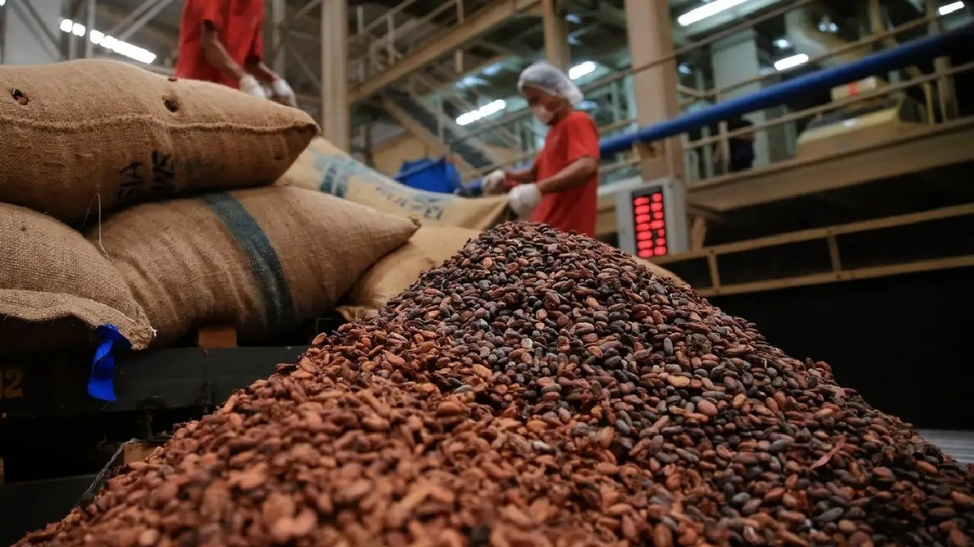

Tomada de <https://360radio.com.co/wp-content/uploads/2024/03/cacao.webp>

Este proceso comprende diversas actividades clave, entre ellas la inspección visual, el pesaje, la toma de muestras, el análisis de calidad y el registro documental del ingreso. Asimismo, contempla la verificación de la trazabilidad del lote, incluyendo su procedencia, la fecha de cosecha y el cumplimiento de prácticas agrícolas sostenibles, aspectos fundamentales para garantizar transparencia y confianza en la cadena productiva.

Una correcta recepción del cacao resulta esencial para mantener la integridad del grano, prevenir riesgos de contaminación y asegurar la eficiencia de los procesos posteriores como la fermentación, el secado, el almacenamiento y la transformación industrial. De igual manera, permite clasificar el producto de acuerdo con parámetros técnicos y comerciales, optimizar el uso de los recursos disponibles y responder a las exigencias de los mercados nacionales e internacionales, donde la calidad y la inocuidad representan factores determinantes para la competitividad.

## 1.3 Etapas del proceso de recepción

Aunque pueden variar según la empresa o el tipo de instalación, las etapas más comunes del proceso de recepción del cacao son:

1. **Recepción física del lote**  
   Se descarga el cacao del transporte (sacos, contenedores, bultos) y se verifica que no haya daño visible en los empaques.

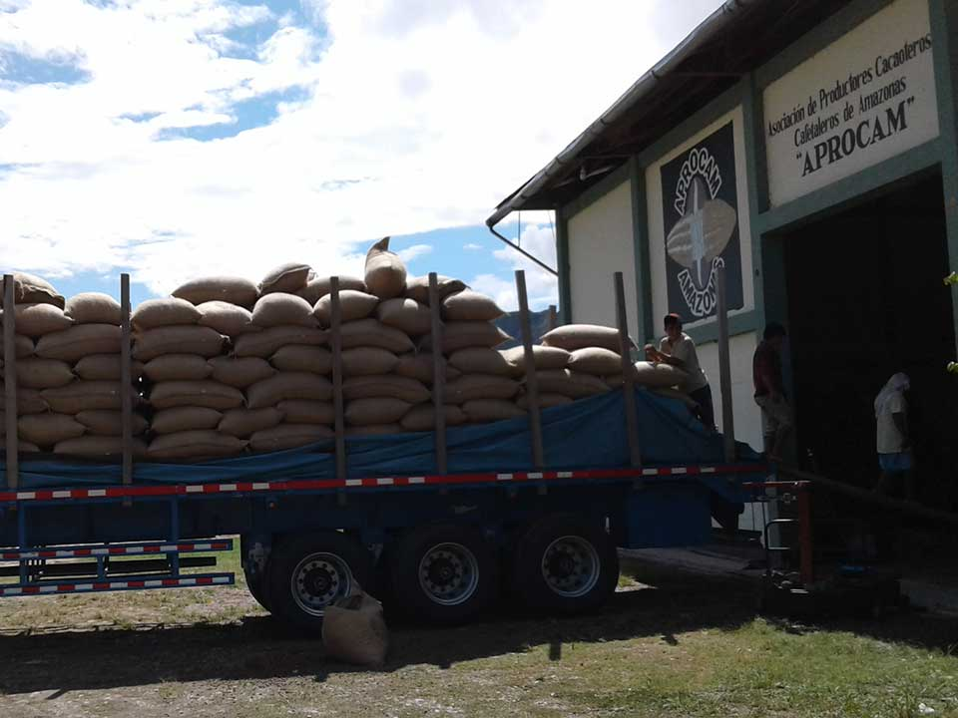

Tomada de <https://aprocamperu.org/wp-content/uploads/2020/05/1-5.jpg>

1. **Identificación y trazabilidad del proveedor**Se registra la información del productor o proveedor, el lote entregado, la ubicación de origen, y las condiciones de transporte.
2. **Pesaje del cacao**  
   Se realiza el pesaje bruto y neto del cacao recibido para registrar la cantidad total ingresada.

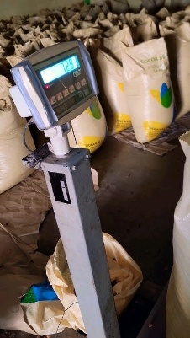

Tomada de <https://i.ytimg.com/vi/Sr0xk_c0uB0/oardefault.jpg?sqp=-oaymwEkCJUDENAFSFqQAgHyq4qpAxMIARUAAAAAJQAAyEI9AICiQ3gB&rs=AOn4CLCRKMi7tf2Yq_BoF19EEEbhaUeQRw>

1. **Inspección visual**Se verifica el estado general del grano: color, humedad aparente, presencia de impurezas, hongos, o insectos.

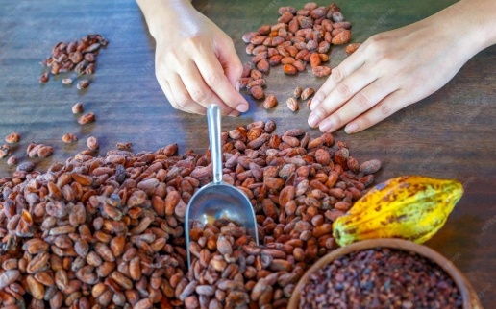

Tomada de <https://img.freepik.com/fotos-premium/inspeccion-manual-seleccionando-granos-cacao-calidad-produccion-chocolate-clasificacion-calidad-granos-cacao_51137-6354.jpg?w=2000>

1. **Toma de muestras y análisis de calidad**Se extraen muestras representativas del lote para análisis físico - químico y sensorial, como humedad, índice de fermentación, presencia de granos defectuosos, etc.

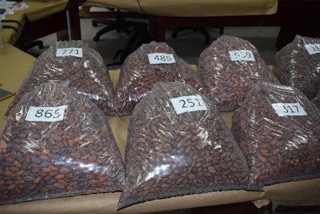

Tomada de <https://www.minagricultura.gov.co/noticias/PublishingImages/boletin_de_cacao_Imagen1.jpg>

1. **Clasificación y aceptación del lote**Con base en los resultados del análisis, el lote es aceptado, rechazado o clasificado por calidad. También se determina si requiere reprocesamiento.

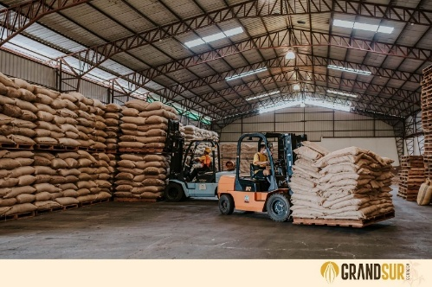

Tomada de <https://grandsur.com/wp-content/uploads/2021/07/GrandSur-Almacenamiento-del-cacao-para-exportacion.jpg>

1. **Registro y documentación**  
   Todos los datos se registran en formatos físicos o digitales, y se asigna un código de trazabilidad para seguimiento interno.

## 1.4 Factores que afectan la calidad del cacao recibido

Durante la recepción del cacao es fundamental considerar diversos factores que pueden comprometer la calidad del grano:

* **Humedad excesiva:** favorece la proliferación de hongos y acelera el deterioro del grano.
* **Fermentación deficiente:** afecta directamente el desarrollo del sabor y aroma característicos del cacao, disminuyendo su valor comercial.
* **Contaminación física o biológica:** presencia de piedras, insectos, excretas u otros materiales extraños que ponen en riesgo la inocuidad.
* **Manejo inadecuado en el transporte:** exposición a la lluvia, temperaturas elevadas o deficiente ventilación que deterioran la materia prima.
* **Mezcla de calidades:** ocurre cuando se combinan lotes de diferente origen, grado de fermentación o calidad sin un control adecuado.

# Normativas técnicas y sanitarias aplicables

El conocimiento y la correcta aplicación de las normativas técnicas y sanitarias constituyen un pilar fundamental para que los actores de la cadena cacaotera aseguren un producto competitivo, seguro y de alta calidad, tanto en el mercado interno como en el internacional. Estas regulaciones establecen los criterios que orientan la producción, recepción, almacenamiento, procesamiento y comercialización del cacao, con el fin de garantizar la inocuidad alimentaria, la sostenibilidad de la actividad agrícola y la confianza del consumidor.

**Normativas nacionales relevantes**

En cada país productor de cacao existen organismos reguladores que emiten lineamientos y requisitos técnicos para garantizar la inocuidad, calidad y trazabilidad del producto. Estas son las entidades más relevantes en Colombia:

**Tabla 1.** Entidades y funciones relacionadas con la regulación del cacao en Colombia

|  |  |
| --- | --- |
| **Entidad** | **Funciones** |
| **Instituto Colombiano Agropecuario (ICA)** | Regula la sanidad agropecuaria, el uso de insumos agrícolas y el cumplimiento de Buenas Prácticas Agrícolas (BPA). |
| **Instituto Nacional de Vigilancia de Medicamentos y Alimentos (INVIMA)** | Vigila el cumplimiento de las condiciones higiénico-sanitarias en los procesos agroindustriales. |
| **Ministerio de Agricultura y Desarrollo Rural** | Promueve políticas para la estandarización de la producción y comercialización del cacao. |
| **Instituto Colombiano de Normas Técnicas y Certificación (ICONTEC)** | Establece normas técnicas como la NTC 1252 (especificaciones para el grano de cacao) y otras que regulan las características físicas y de calidad del producto. |

.

**Normativas internacionales**

El comercio internacional de cacao está regido por estándares internacionales que buscan asegurar la calidad y seguridad del producto para el consumidor final. Algunas de las principales normativas aplicables son:

**Tabla 2.** Normativas internacionales aplicables al cacao

|  |  |
| --- | --- |
| **Norma / entidad** | **Alcance / responsabilidad** |
| ***Codex alimentarius* (FAO/OMS)** | Establece criterios generales para alimentos, incluyendo límites de contaminantes, residuos de pesticidas y métodos de muestreo. |
| **ISO 2451:2017 – Cacao en grano** | Define los métodos de muestreo y análisis físico del cacao. |
| **ISO 2292 e ISO 2291** | Especifican las condiciones para el muestreo y análisis del contenido de humedad en el cacao. |
| **Reglamentos de la Unión Europea (UE)** | Imponen límites estrictos sobre la presencia de micotoxinas, metales pesados y pesticidas en el cacao y sus derivados. |
| **FDA (Food and Drug Administration – Estados Unidos)** | Supervisa la inocuidad del cacao importado, incluyendo límites sobre contaminantes microbiológicos y requisitos de seguridad alimentaria. |

Cumplir con estas regulaciones es indispensable para que el cacao pueda acceder a mercados de alto valor, como el europeo, norteamericano o asiático.

**2.1 Buenas Prácticas Agrícolas (BPA) y Buenas Prácticas de Manufactura (BPM)**

Además de las normas obligatorias, existen buenas prácticas reconocidas internacionalmente que mejoran la calidad del cacao desde su origen hasta su transformación.

**Buenas Prácticas Agrícolas (BPA**)

* + Uso responsable de agroquímicos.
  + Protección del medio ambiente.
  + Salud y seguridad del trabajador rural.
  + Manejo postcosecha adecuado (fermentación, secado, almacenamiento).

|  |
| --- |
| **LLAMADO A LA ACCIÓN**  **Video**: **Taller BPA. BPA en cacao**  Se habla de las buenas prácticas agrícolas del cultivo de cacao. |

**Buenas Prácticas de Manufactura (BPM)**

* Condiciones higiénicas en el centro de acopio o planta.
* Capacitación del personal.
* Procedimientos estandarizados de limpieza y control de plagas.
* Documentación y registros de trazabilidad.

|  |
| --- |
| **LLAMADO A LA ACCIÓN**  **Video**: **BUENAS PRACTICAS DE MANUFACTURA EN LA INDUSTRIA ALIMENTARIA**  Se invita a explorar el siguiente video para profundizar sobre las BPM |

Nota: la implementación de estas prácticas no solo garantiza el cumplimiento de la normativa vigente, sino que también fortalece la reputación del producto, incrementa su competitividad en el mercado y genera mayor confianza en el consumidor final.

# Recursos utilizados en la recepción del cacao

La recepción del cacao requiere una combinación adecuada de recursos físicos, tecnológicos y humanos para garantizar que el proceso se realice de forma eficiente, higiénica y conforme a los estándares de calidad. Estos recursos deben estar bien organizados y en buenas condiciones para asegurar un flujo de trabajo óptimo y minimizar riesgos de contaminación, pérdidas o deterioro del grano.

**3.1 Infraestructura necesaria**

La infraestructura juega un papel fundamental en la eficiencia y seguridad del proceso de recepción, se tiene en cuenta áreas de descarga, almacenamiento, ventilación, entre otros.

***Figura 1. Ejemplo diseño distribución de espacios en infraestructura***

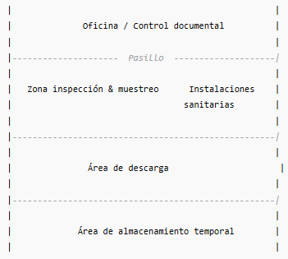

* **Área de descarga:** espacio techado, ventilado y de fácil acceso para camiones u otros medios de transporte. Debe contar con pisos firmes, resistentes y de fácil limpieza, que faciliten la manipulación segura de la carga.
* **Zonas de inspección y muestreo:** áreas destinadas a la toma y análisis de muestras del grano, debidamente protegidas de la exposición solar directa y de la humedad.
* **Área de almacenamiento temporal:** espacios secos, limpios y bien ventilados, donde el cacao puede permanecer antes de su procesamiento o traslado. Es fundamental evitar condiciones que favorezcan la proliferación de hongos, plagas o contaminantes.
* **Oficinas o puntos de control documental:** lugares destinados al registro de datos, control de trazabilidad y elaboración de actas de recepción o rechazo del producto.
* **Instalaciones sanitarias:** servicios higiénicos adecuados y accesibles para el personal, que garanticen condiciones de higiene y bienestar.

**3.2. Herramientas y equipos**

El empleo de herramientas y equipos adecuados resulta esencial para llevar a cabo el proceso con precisión, eficiencia y seguridad, garantizando tanto la calidad del producto como la protección del personal involucrado.

* **Básculas o balanzas:** para el pesaje preciso del cacao recibido. Pueden ser digitales o mecánicas, pero deben estar calibradas.



Tomada de <https://www.basculasmoresco.com/uploads/1/7/4/0/1740594/bascula-1x1_orig.png>

* **Sondas de muestreo:** se utilizan para extraer muestras representativas de los sacos sin comprometer la integridad del lote.



Tomado de <https://www.ingesecltda.com/wp-content/uploads/2020/10/SONDA.jpg>

* **Medidores de humedad:** instrumentos que determinan el porcentaje de humedad del grano, un dato clave para su aceptación o rechazo.

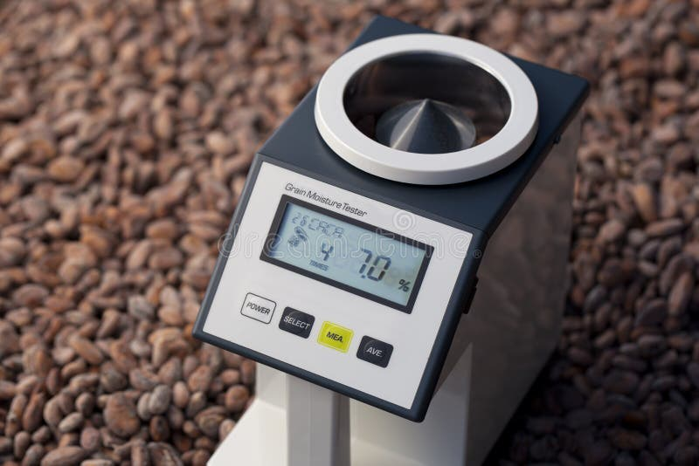

Tomada de <https://thumbs.dreamstime.com/b/humedad-del-medidor-de-los-granos-cacao-muestreados-el-mide-niveles-medir-la-contenido-agua-debe-ser-204654239.jpg>

* **Tamices o cribas:** para evaluar la presencia de impurezas o cuerpos extraños en el cacao.



Tomada de <https://cafeyequipos.com.co/wp-content/uploads/2023/11/cafe-36.png>

* **Termómetros y termohigrómetros:** para medir la temperatura y la humedad relativa del ambiente en las áreas de almacenamiento.

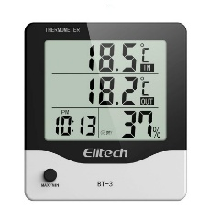

Tomada de <https://biosan.pe/wp-content/uploads/2024/02/bt-3-termohigrometro-768x768.jpg>

* Equipos de protección personal (EPP): guantes, mascarillas, botas, gafas de seguridad y delantales, para proteger al personal y evitar la contaminación del grano.

***Figura 2. Equipos de protección personal***

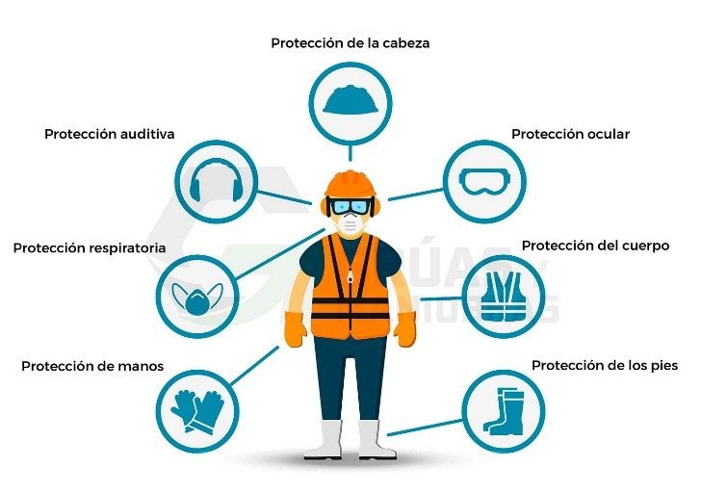

Tomada de <https://gruasymaniobras.com/wp-content/uploads/2022/06/epps-m.jpg>

**3.3. Personal: funciones, perfil y capacitación**

El recurso humano constituye uno de los pilares más importantes en el proceso de recepción del cacao, ya que su desempeño, nivel de capacitación, experiencia y compromiso inciden directamente en la calidad del producto que ingresa a la cadena agroindustrial. La correcta selección y formación del personal permite asegurar eficiencia en las operaciones, cumplimiento normativo y confianza en los resultados obtenidos.

**Funciones del personal**

* Descargar y trasladar el cacao de manera segura, utilizando técnicas adecuadas de manipulación de carga.
* Realizar la inspección visual inicial del producto, identificando impurezas, daños o signos de contaminación.
* Tomar y analizar muestras siguiendo los protocolos establecidos, garantizando representatividad y fiabilidad en los resultados.
* Registrar la información del lote en los formatos o sistemas de control, asegurando trazabilidad.
* Aplicar los criterios de aceptación o rechazo del producto, conforme a normas técnicas y de calidad vigentes.
* Mantener el orden y la limpieza en las áreas de trabajo, cumpliendo con las medidas de seguridad industrial.

**Perfil del personal**

* Conocimientos básicos en procesos agrícolas y agroindustriales, preferiblemente en cacao o cultivos similares.
* Capacidad para identificar defectos físicos en los granos y reconocer parámetros de calidad.
* Compromiso con la aplicación de normas de higiene, bioseguridad y prevención de riesgos laborales.
* Responsabilidad, atención al detalle y actitud proactiva en el cumplimiento de las tareas asignadas.
* Habilidad para trabajar en equipo y comunicarse de forma efectiva con supervisores y compañeros.

**Capacitación necesaria**

* Procedimientos técnicos de recepción, inspección y muestreo de cacao.
* Manejo de instrumentos de medición (balanzas, higrómetros, termómetros, entre otros).
* Normas nacionales (ICONTEC, ICA, INVIMA) e internacionales (ISO, *Codex alimentarius*, UE, FDA) relacionadas con calidad e inocuidad del cacao.
* Protocolos de higiene, seguridad industrial y control de riesgos en las áreas de trabajo.
* Procesos de trazabilidad, documentación y manejo de registros para asegurar transparencia y control en la cadena de valor.
* Sensibilización en sostenibilidad y buenas prácticas ambientales aplicadas al manejo del producto.

**Nota:** una adecuada combinación de infraestructura, herramientas y talento humano permite establecer un proceso de recepción ordenado, seguro y alineado con los estándares de calidad exigidos por la industria cacaotera moderna.

# Flujos de trabajo en procesos agrícolas y agroindustriales

Un flujo de trabajo bien implementado en la recepción del cacao no solo mejora la productividad, sino que garantiza la calidad final del producto y el cumplimiento normativo, factores clave para competir en mercados exigentes.

**Concepto de flujo de trabajo**

Un flujo de trabajo (también conocido como ***workflow)*** es la secuencia lógica, ordenada y estructurada de tareas o actividades que se deben realizar para cumplir un objetivo dentro de un proceso. En el contexto agrícola y agroindustrial, los flujos de trabajo son esenciales para garantizar la eficiencia, la calidad y la trazabilidad en cada etapa de la producción y transformación.

Los flujos de trabajo ayudan a:

* Optimizar tiempos y recursos.
* Reducir errores y retrabajos.
* Garantizar el cumplimiento de normas técnicas y sanitarias.
* Facilitar la capacitación del personal.
* Estandarizar procedimientos para lograr productos homogéneos y de calidad.

**4.1. Diseño y organización del flujo en la recepción del cacao**

En la recepción del cacao, un flujo de trabajo bien definido permite manejar de forma eficiente los lotes que ingresan, evitando confusiones, pérdidas o contaminación. A continuación, se presenta un ejemplo básico de flujo de trabajo para esta etapa:

Flujo de trabajo estándar (recepción del cacao):

1. **Llegada del cacao a la planta o centro de acopio**  
   Verificación de documentos de transporte, origen y condiciones de entrega.
2. **Registro del proveedor y del lote**  
   Ingreso de los datos en el sistema de control (manual o digital), garantizando trazabilidad.
3. **Pesaje del lote**  
   Determinación del peso bruto, la tara y el peso neto para su registro oficial.
4. **Toma de muestra**  
   Extracción representativa de granos de cacao según protocolo establecido, con fines de análisis.
5. **Análisis de calidad**  
   Evaluación de parámetros como humedad, grado de fermentación, defectos físicos e impurezas.
6. **Clasificación del lote**  
   Determinación de aceptación, rechazo o clasificación del cacao de acuerdo con la calidad identificada.
7. **Almacenamiento temporal**  
   Ubicación del lote en espacios adecuados, de acuerdo con el resultado del análisis y las condiciones de conservación requeridas.
8. **Documentación y trazabilidad**  
   Registro integral de todo el proceso y asignación de un código único de lote para seguimiento en la cadena productiva.

Cada una de estas etapas puede ser apoyada por herramientas tecnológicas ya sea sistemas de gestión, formularios digitales, entre otros, que agilizan el proceso y aseguran la recolección precisa de datos.

**Ejemplo de flujo de trabajo eficiente**

En un centro de acopio regional, el flujo de trabajo para la recepción de cacao puede diseñarse de manera que cada etapa esté claramente organizada y conectada:

|  |  |
| --- | --- |
| **Paso** | **Descripción** |
| **1. Llegada del productor** | El productor arriba con su carga y un operario verifica su turno de entrega mediante una lista digital. |
| **2. Estación de pesaje** | Se registra automáticamente el peso del lote (peso bruto, tara y peso neto). |
| **3. Toma de muestras** | Un técnico extrae muestras representativas directamente de los sacos, utilizando una sonda. |
| **4. Análisis de laboratorio** | Se evalúan parámetros clave como humedad, defectos y nivel de fermentación en un laboratorio básico del centro de acopio. |
| **5. Calificación del lote** | El sistema emite la clasificación de calidad y genera un comprobante con el precio estimado según los resultados. |
| **6. Almacenamiento o devolución** | El cacao aceptado se guarda en un área con condiciones controladas; el rechazado se devuelve al productor o se deriva a reprocesamiento. |
| **7. Registro en plataforma** | Toda la información se digitaliza en un sistema que garantiza trazabilidad hasta el nivel del productor. |

Este tipo de flujo permite manejar gran volumen de cacao de forma ordenada, minimiza el riesgo de errores humanos y fortalece la relación con los proveedores gracias a la transparencia del proceso.

# Estandarización del proceso de recepción del cacao

En el contexto agroindustrial, la eficiencia y la calidad no deben dejarse al azar. Cada etapa del proceso productivo, desde la cosecha hasta la comercialización, requiere procedimientos claros, repetibles y medibles. En este sentido, la estandarización del proceso de recepción del cacao representa un paso fundamental para garantizar que la materia prima que ingresa a la cadena de valor cumpla con los requisitos técnicos, sanitarios y comerciales establecidos.

Además, en un entorno donde los compradores internacionales exigen trazabilidad, transparencia y cumplimiento normativo, contar con procesos estandarizados no es solo una ventaja competitiva, es una necesidad. A través de la estandarización, los centros de acopio y plantas procesadoras pueden construir confianza con los productores, mejorar su capacidad de respuesta ante auditorías y garantizar una mejor relación con el mercado.

**Concepto de estandarización de procesos**

La estandarización de procesos consiste en definir, documentar y aplicar procedimientos uniformes para llevar a cabo una actividad de forma consistente, implica establecer protocolos claros y repetibles que todos los actores deben seguir, independientemente del momento o de quién realice la tarea.

En el proceso de recepción del cacao, estandarizar significa:

* Utilizar siempre los mismos criterios de inspección.
* Aplicar procedimientos definidos para el pesaje, muestreo y análisis.
* Mantener registros uniformes de cada lote.
* Capacitar al personal para que actúe bajo los mismos lineamientos.

**5.1 Ventajas de la estandarización**

La estandarización aporta numerosos beneficios a los centros de acopio, plantas de beneficio o unidades de transformación de cacao.

1. **Mejora de la calidad**: garantiza que solo ingresen lotes que cumplen con los estándares establecidos, reduciendo la variabilidad entre ellos.
2. **Aumento de la eficiencia**: minimiza tiempos muertos, disminuye errores operativos y facilita la toma de decisiones con base en datos objetivos.
3. **Fortalecimiento de la capacitación**: proporciona guías claras y estandarizadas para entrenar a nuevos operarios o técnicos, asegurando uniformidad en los procesos.
4. **Cumplimiento normativo**: permite demostrar ante entidades reguladoras la correcta aplicación de protocolos de calidad, inocuidad y seguridad alimentaria.
5. **Optimización de la trazabilidad**: facilita el seguimiento detallado de cada lote desde su recepción hasta su destino final, incrementando la transparencia.
6. **Mayor competitividad**: al asegurar un producto con calidad homogénea y documentada, se amplían las oportunidades de acceso a mercados nacionales e internacionales.

**5.2 Aplicación en el contexto de la recepción del cacao**

En la recepción del cacao, la estandarización se puede aplicar a diversas actividades.

* **Muestreo:** utilizar una misma técnica (por ejemplo, muestreo aleatorio con sonda) para garantizar representatividad.
* **Evaluación de calidad:** seguir protocolos definidos para medir humedad, fermentación, defectos físicos, etc.
* **Criterios de aceptación o rechazo:** establecer parámetros mínimos (humedad máxima, fermentación mínima, tolerancia de impurezas).
* **Registros y formatos:** usar formularios o sistemas digitales normalizados para ingresar datos.
* **Capacitación del personal:** implementar manuales y talleres prácticos basados en los procedimientos definidos.

**Ejemplo:** un centro de acopio puede establecer como criterio que todo lote con un nivel de humedad superior al 7,5 % sea rechazado de manera automática o condicionado para su reprocesamiento. Asimismo, puede implementar el diligenciamiento de un formato digital que integre el pesaje, el análisis de calidad y la decisión final, evitando errores y eliminando la duplicidad de datos.

**Nota:** la estandarización en el proceso de recepción del cacao resulta fundamental para asegurar la calidad, optimizar la eficiencia y cumplir con la normativa vigente. Además, aporta solidez técnica a las operaciones, refuerza la confianza entre proveedores y compradores, y permite posicionar el producto de manera más competitiva en cadenas de valor cada vez más exigentes.

# Trazabilidad y control de calidad en productos agrícolas

En la industria agroalimentaria moderna, los conceptos de trazabilidad y control de calidad son fundamentales para garantizar productos seguros, consistentes y confiables. Su aplicación en el proceso de recepción del cacao permite no solo verificar la calidad del grano que ingresa a la cadena productiva, sino también rastrear su origen y evolución en todo el proceso agroindustrial**.**

**Principios de trazabilidad en la agroindustria**

La trazabilidad se refiere a la capacidad de seguir el rastro de un producto a lo largo de todas las etapas de producción, procesamiento y distribución. En otras palabras, es el registro detallado de toda la historia del producto desde su origen hasta su destino final.

**En el contexto del cacao, la trazabilidad incluye:**

* Identificación del productor o finca.
* Datos del lote: fecha de cosecha, condiciones de fermentación y secado, número de sacos, peso total.
* Historial de transporte y recepción.
* Resultados del análisis de calidad.
* Ubicación en almacén o centro de acopio.

**¿Por qué es importante?**

* Cumple con requisitos legales y comerciales.
* Permite responder rápidamente ante problemas de calidad o seguridad.
* Facilita certificaciones (orgánico, comercio justo, etc.).
* Genera confianza en el consumidor.

**Ejemplo:** si un cliente internacional detecta moho en un lote de cacao, gracias a la trazabilidad es posible identificar el proveedor, la fecha de recepción, las condiciones del lote y los pasos seguidos, lo que permite tomar acciones correctivas inmediatas.

**6.1. Registro y seguimiento de lotes de cacao**

Para garantizar una trazabilidad efectiva y un control de calidad confiable, es indispensable mantener registros detallados, claros y organizados de cada lote de cacao recibido.

**Elementos clave en el registro de lotes:**

* Código único de lote.
* Nombre del proveedor y ubicación de origen.
* Fecha y hora de recepción.
* Peso bruto, tara y peso neto.
* Resultados de análisis (humedad, fermentación, defectos, impurezas).
* Estado del lote (aceptado, rechazado o destinado a reprocesamiento).
* Observaciones adicionales relevantes.

Estos registros deben estar disponibles para **consulta interna, auditorías o verificaciones externas**, y conservarse durante el periodo establecido por la normativa vigente.

**Nota:** un sistema de registro bien estructurado no solo mejora la toma de decisiones, sino que también permite identificar patrones de calidad según la zona de cultivo y, en consecuencia, incrementar el valor comercial del producto.

La trazabilidad y el control de calidad han dejado de ser únicamente exigencias técnicas para convertirse en herramientas estratégicas que fortalecen la competitividad del cacao en mercados globales. Su correcta implementación en la recepción contribuye a construir una cadena productiva más confiable, rentable y sostenible.

# SÍNTESIS

El proceso de recepción del cacao constituye una fase fundamental dentro de la cadena agroindustrial, pues determina la calidad de la materia prima que ingresa para su posterior transformación y comercialización.

El cacao es un cultivo de gran valor económico y social, especialmente en regiones tropicales, cuya producción exige cuidados desde la cosecha, la fermentación y el secado, hasta su entrega en centros de acopio o plantas procesadoras.

Los principios de recepción comprenden el conjunto de normas y procedimientos aplicados en el momento en que el cacao llega al centro de acopio. Su finalidad es garantizar la trazabilidad, el cumplimiento de requisitos técnicos y la clasificación del grano con base en parámetros de calidad. Entre los aspectos evaluados destacan la humedad, el grado de fermentación, la presencia de impurezas, los daños ocasionados por insectos y la homogeneidad del lote. Para ello se emplean herramientas como el muestreo representativo, los análisis físicos y organolépticos, y la documentación técnica correspondiente. Esta etapa es decisiva para tomar decisiones sobre la aceptación, rechazo o clasificación del lote, y asegurar la eficiencia en el manejo postcosecha.

La aplicación rigurosa de estos principios no solo contribuye a elevar la calidad del cacao comercializado, sino que también permite cumplir con estándares nacionales e internacionales (NTC, ISO), fortaleciendo la sostenibilidad y competitividad del sector cacaotero.

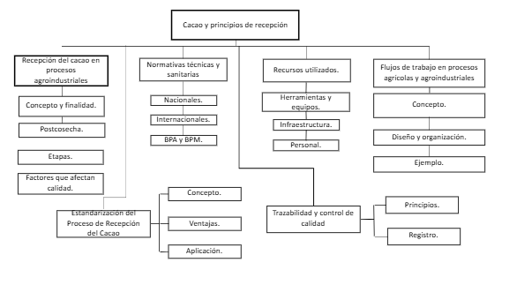

# ACTIVIDADES DIDÁCTICAS

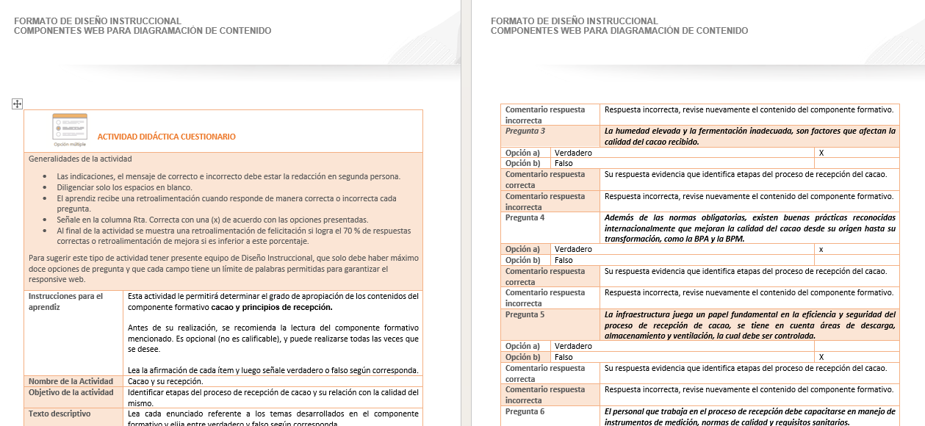

# MATERIAL COMPLEMENTARIO

|  |  |  |  |
| --- | --- | --- | --- |
| Tema | Referencia APA del Material | Tipo de material  (Video, capítulo de libro, artículo, otro) | Enlace del Recurso o  Archivo del documento o material |
| Trazabilidad y control de calidad | PROAmazonía. (2021). Manual Proceso de centro de acopio de cacao. | Pdf | <https://www.proamazonia.org/wp-content/uploads/2021/05/Manual_cacao_2021.pdf> |
| Recepción de cacao en procesos industriales | Ecosistema de Recursos Educativos Digitales SENA. (2022). La producción del cacao en grano. | Video | <https://www.youtube.com/watch?v=ertzWvG-I2Q> |
| Buenas Prácticas Agrícolas (BPA) y Buenas Prácticas de Manufactura (BPM) | Escuela Elia (2022). ¿Qué es la Norma GLOBAL G.A.P.? | Video | <https://www.youtube.com/watch?v=XYkAYCDeRhk> |

# GLOSARIO

|  |  |
| --- | --- |
| TÉRMINO | SIGNIFICADO |
| Acopio | Recolección y almacenamiento temporal del cacao. |
| Almacenamiento | Conservación del cacao en condiciones controladas. |
| Análisis físico | Evaluación visual o instrumental del grano. |
| Bodega | Área de almacenamiento del cacao. |
| Cacao en grano | Semilla seca y fermentada del cacao. |
| Clasificación | Agrupación por niveles de calidad. |
| Contaminación | Presencia de impurezas físicas o biológicas. |
| Control de calidad | Verificación del cumplimiento de estándares. |
| Defectos | Alteraciones que reducen la calidad del cacao. |
| Entrega | Recepción formal del cacao por parte del comprador. |
| Fermentación | Proceso biológico que desarrolla aroma y sabor. |
| Grado de humedad | Porcentaje de agua presente en el grano. |
| Grano partido | Semilla rota, considerada defecto. |
| Grano plano | Grano sin contenido interno suficiente. |
| Grano violeta | Indica fermentación incompleta. |
| Grano mohoso | Afectado por hongos, debido a humedad excesiva. |
| Homogeneidad | Uniformidad del lote. |
| Impurezas | Material no propio del grano (ramas, tierra). |
| Mermas | Pérdidas de peso o volumen por defectos o residuos. |
| Recepción | Ingreso del cacao al sistema agroindustrial. |
| Rechazo | No aceptación del lote por incumplimiento. |
| Secado | Reducción de humedad para conservación del grano. |
| Sonda | Herramienta para extraer muestras de cacao. |
| Tara | Peso del empaque vacío. |

# REFERENCIAS BIBLIOGRÁFICAS:

Federación Nacional de Cacaoteros. FEDECACAO. Documentos técnicos - *ConCacao Proyecto de Trazabilidad.* <https://www.fedecacao.com.co/documentos-tecnicos>

# Mundo Cacao. (2020). Norma técnica colombiana del ICNTEC. NTC 1252. *Compras y fomento agrícola*.

# PROAmazonía. (2021). *Manual Proceso de centro de acopio de cacao*. <https://www.proamazonia.org/wp-content/uploads/2021/05/Manual_cacao_2021.pdf>

Unipaz. (2021). *Etapas del procesamiento de cacao*.

# CONTROL DEL DOCUMENTO

|  |  |  |  |  |
| --- | --- | --- | --- | --- |
|  | Nombre | Cargo | Dependencia | Fecha |
| Autor (es) | Andrés Javier Pacheco Wandurraga | Experto temático | Centro Agroturístico – Regional Santander | Agosto de 2025 |
|  |  |  |  |

# CONTROL DE CAMBIOS

|  |  |  |  |  |  |
| --- | --- | --- | --- | --- | --- |
|  | Nombre | Cargo | Dependencia | Fecha | Razón del Cambio |
| Autor (es) | Erika Fernanda Mejía Pinzón | Evaluadora para contenidos inclusivos y accesibles | Centro Agroturístico – Regional Santander | Agosto de 2025 | Adecuación instruccional |